Niko Pernu Korjausraportti
Projekti-insinööri
Lapin Ammattikorkeakoulu Oy
040 829 1329 16.8.2015

Viirinkankaan auditorion korjausraportti

Tausta

Suomen Kuntotekniikka Oy kartoitti Viirinkankaan toimipisteen kuntoa etenkin niiltä osin, miltä sitä ei ollut toistaiseksi tarkoin tutkittu. Käytännössä tämä tarkoittaa perustusten kuivatusrakenteita. Jo kuntotutkimuksen suoritusvaiheessa auditorion seinällä havaittiin maalin kupruilua listan yläpuolella.

Kosteusmittauksissa seinän ja lattian liitoskohdan todettiin olevan märkä, ja mykometer-kokein seinärakenteessa havaittiin lievästi kohonnut mikrobipitoisuus, joka voi viitata vanhaan kosteusvaurioon. Koska auditorion peruskorjauksen yhteydessä (2006) sama kohta on korjattu, voidaan kohonneen mikrobipitoisuuden päätellä johtuvan ainakin osittain, jossei täysin siitä. Menetelmä ei nimittäin tunnista mikrobien elintilaa, vaan pitoisuus koostuu sekä kuolleista että elävistä mikrobeista.

Korkea kosteuspitoisuus sai myös miettimään lattiamaton ja liiman reagoimista. VOC-mittauksissa ei kuitenkaan havaittu sallituista arvoista poikkeavia tuloksia.

Kosteuden lähdettä alettiin etsimään ulkopuolelta. Aluksi maan pinta- ja kuivatusrakenteita tutkittiin päällypuolisesti, mutta rakenteissa ei havaittu suurempia puutteita. Pienempinä huomioina olivat seinänvieruksen kivitäytön jyrkät kulmat, jolloin runsaammat valumavedet voivat iskeä seinään voimakkaasti ja päästä kivien alla olevan allasmuovin yli.

Seuraava vaihe oli salaojien kuvaus. Salaojien todettiin olevan kuivat ja yhtä pientä sortumaa lukuun ottamatta ehjät.

Korjaus

Koska salaojakuvaus ei antanut vastausta seinän kostumiseen, avattiin nurkka ulkoa viikon 33 alussa. Nurkka oli kaikkien läpivientiensä (puhelin-, sähkö-, kaukolämpö- ja viemäri) ansiosta hyvin varovasti avattava, mutta hommasta suoriuduttiin kunnialla.
Rakenteiden avauksessa ainoa huomio oli, että seinän bitumisively oli huonon asennuksen vuoksi irronnut 10x10cm alueelta noin 2m maanpinnan alapuolelta.

Korjaustoimenpiteiksi valittiin alaosan lisäeristys 50mm finfoamilla, patolevytys, seinän vieruksen täyttö murskeella, nurkan lisäsalaojitus sekä seinänvieruksen kivitäytön laajentaminen siten, etteivät pintavedet kierrä nurkan läheltä. Eristeellä eristyksen pinta tuodaan samalle tasalle yläosan eristyksen kanssa, ja on näin ollen helpompi myös patolevyttää. Patolevytys mahdollistaa kosteuden haihtumisen seinästä. Lisäsalaojitus poistaa maan kautta imeytyvät kosteudet, mikäli niitä tulee ilmenemään. Toimenpiteen yhteydessä routaeristys uusitaan.

Sisäpuolen korjaustoimenpiteiksi valittiin seinän kunnostus eli hionta, tasoitus ja maalaus. Samalla seinän ja alapohjan liitoskohta tiivistetään Suomen Kuntotekniikka Oy:n suosittelemalla Hiltin akryylipohjaisella palokatkomassalla, joka on tutkimusten mukaan täysin kaasunpitävä elastinen massa.

Toteutus

Lisäsalaojitus asennettiin noin -1.4m nurkalla olevan kaivon pinnasta ja sen ulottuu noin 5 metrin päähän metallisesta johtokourusta etelään päin. Putken purku on läheiseen kaivoon. Seinän vieruksen mursketäyttö ulottuu noin puolen metrin päähän maan vastaisesta seinästä.

Pinnan kaatoja muokattiin siten, että pinta laskee ”kostealta” nurkalta Viirinkankaantielle päin voimakkaasti, jolloin pintavedet eivät pääse enää iskemään nurkkaan vastaavalla voimalla. Kivillä täytetyn osan vedet johdetaan betonikaaren Viirinkankaantien puolelle. Kivien alla oleva allasmuovi nostettiin noin 15cm seinälle ja kiinnitettiin patolevylistoin.

Sisäpuolelta pinta kunnostettiin suunnitelman mukaisesti alkuperäistä vastaavaksi.

Liitteenä olevat piirustukset ja kuvat havainnollistavat korjaustoimenpiteiden laadun.

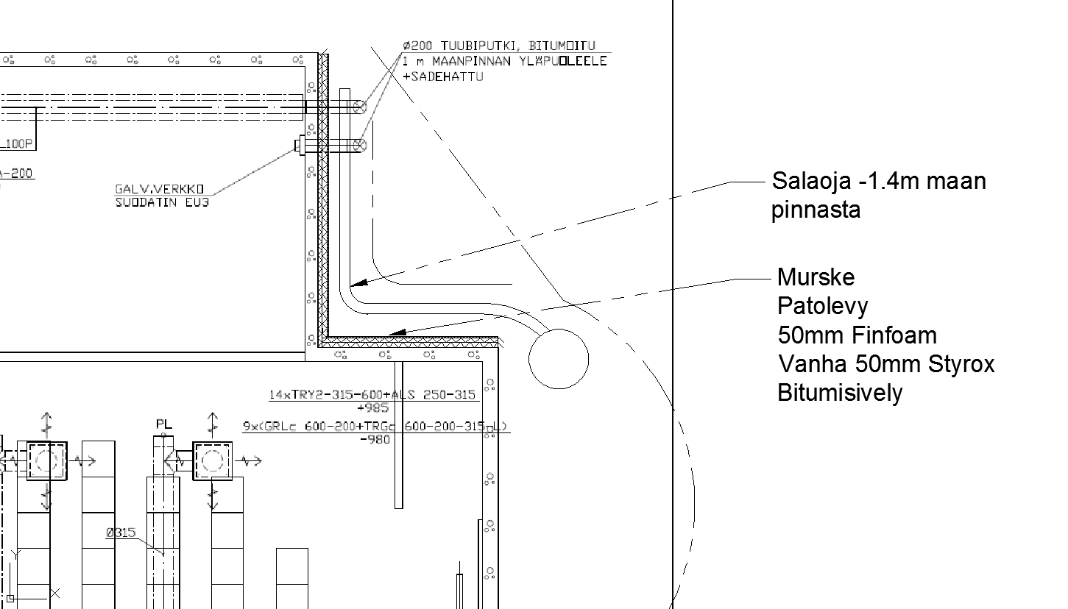

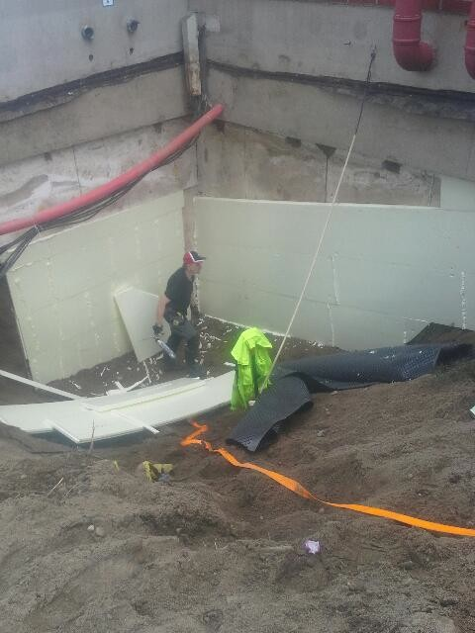

Lisäroutaeristyksen asennusta. Alaosan routaeristys tuodaan samalle tasolle yläosan kanssa 50mm Finfoamilla. Raot täytetään uretaanivaahdolla.
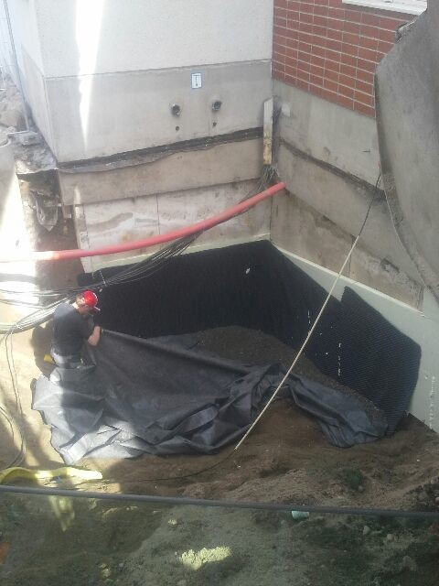
Patolevytys on osittain asennettu, ja seinän vierusta täytetty murskeella.
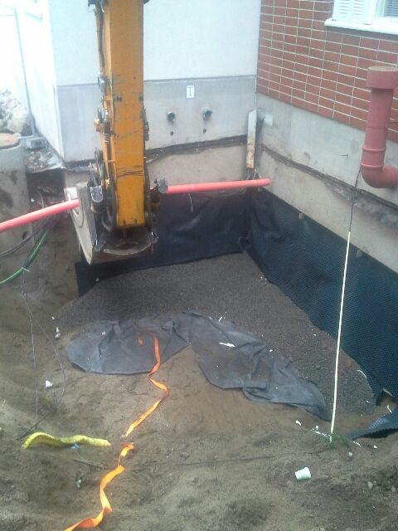
Patolevytys asennettu ja viety sokkelin väliin. Mursketäyttö seinän vierellä.
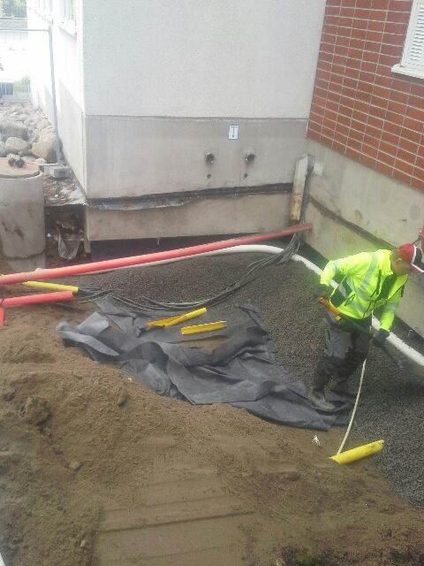
Lisäsalaojaputki asennettu. Putki liittyy noin -1.4m kaivon pinnasta kaivoon ja jatkuu noin 5 metriä kuvassa oikealla näkyvää seinää pitkin.
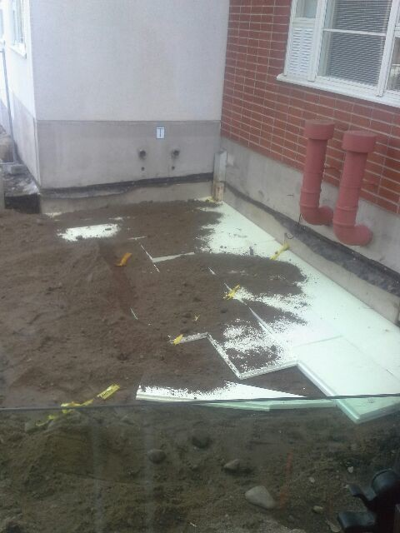
Uusi routaeristys.
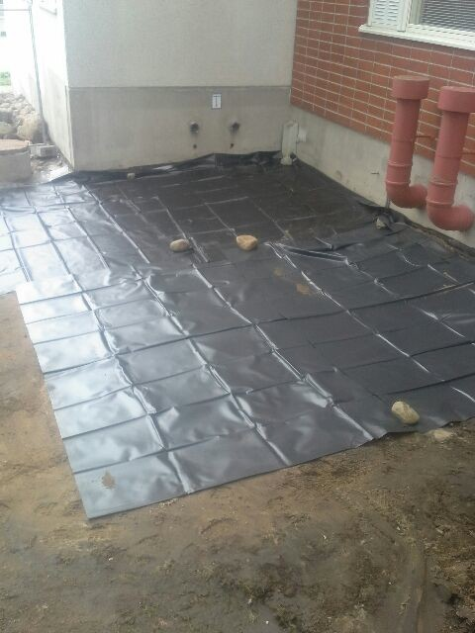
Allasmuovi levitetty kiviä varten, toistaiseksi kiinnittämättä seinään. Kuvakulma ja valaistus vääristävät muovitetun pinnan kaatoja.

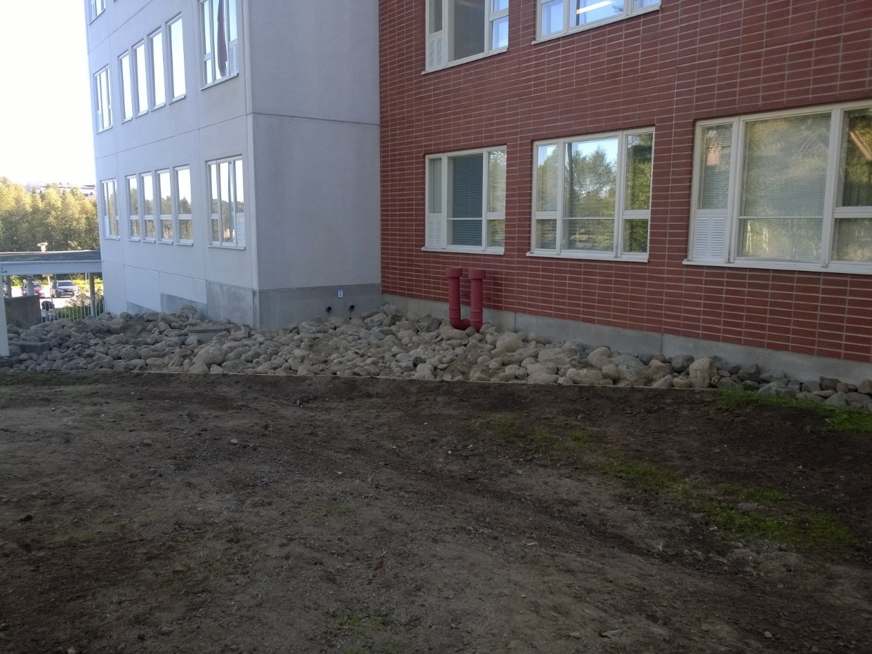
Lopputulos. Kivillä täytetty aluetta laajennettiin nurkan kohdalta kuvaajaan päin huomattavasti eivätkä sadevedet tule enää iskemään nurkkaan vastaavalla voimalla, jos ollenkaan.

